

MINISTERIO DE EDUCACIÓN
DIRECCIÓN REGIONAL DE SAN MIGUELITO
CENTRO EDUCATIVO BÁSICO GENERAL GABRIEL LEWIS GALINDO

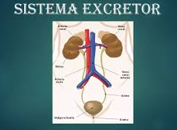
MINISTERIO DE EDUCACIÓN
PROFESORA: VILKA DE SOTO.
Correo electrónico vilkaelena@gmail.com

AÑO: 2020
GUÍA DE APRENDIZAJE
EL SISTEMA EXCRETOR
GRADO: 5° A
ASIGNATURA: CIENCIAS NATURALES

DIRECCIÓN REGIONAL DE SAN MIGUELITO
CENTRO EDUCATIVO BÁSICO GENERAL GABRIEL LEWIS GALINDO

GUIA DE APRENDIZAJE
ASIGNATURA: CIENCIAS NATURALES GRADO: 5° A PROFESORA: VILKA DE SOTO.
Correlacionada: Español, Expresiones Artísticas (dibujos y colorea) e Informática (Tecnología)
Indicaciones | - Lee con interés toda la guía de aprendizaje.  - Con la ayuda de tus padres o familia, libros de textos o uso adecuado de la tecnología, desarrolla las actividades que se sugieren de la asignatura.  - Anota los temas, actividades a desarrollar y criterios de evaluaciones, en el cuadernos que le corresponde.  Toda actividad asignada, será evaluada en la medida que se reinicien las clases, una actividad por día, a partir del reinicio de la misma.

Área: Los Seres Vivos y sus funciones
Objetivo de aprendizaje: 1. Explica, de forma crítica, la importancia, estructura y función del sistema excretor.
Indicadores de Logros:
- Indaga, términos científicos sobre el sistema excretor, con claridad y dominio al construir Pensamientos expresados escrita y verbalmente.

- Identifica, localiza y describe las Principales estructuras del sistema excretor.

Tema # 1

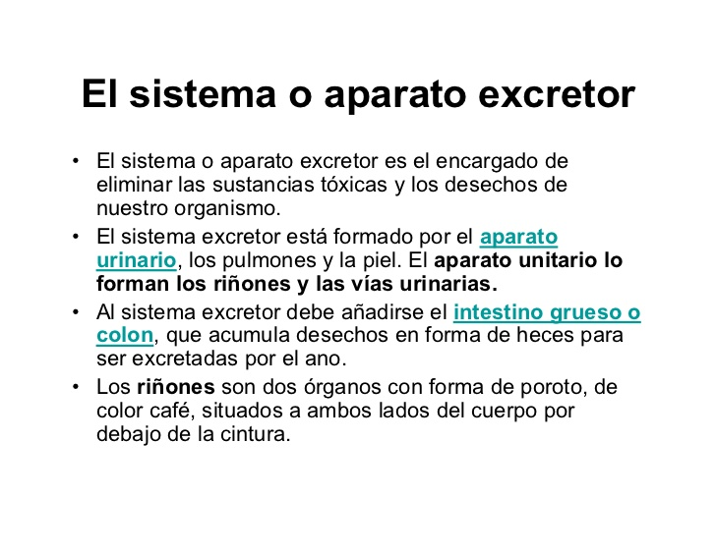

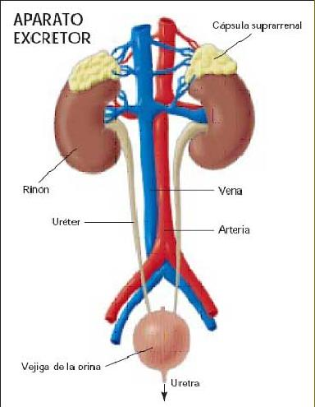

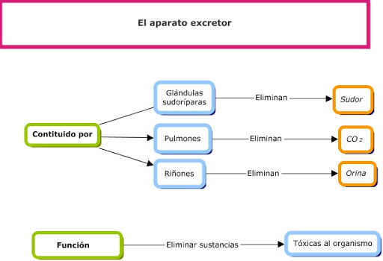

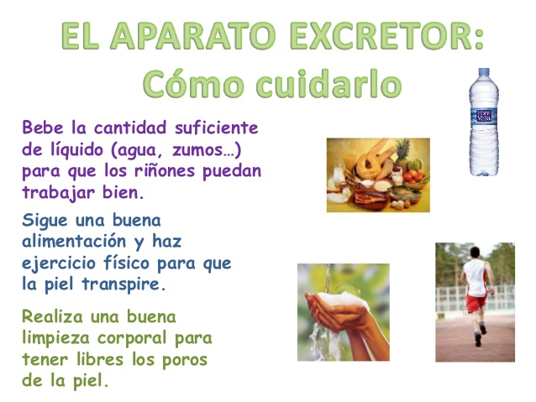

Actividades a desarrolla: # 1
- Dibuja, colorea y escribe los nombres de los órganos del Sistema o Aparato Excretor.

Actividad correlacionada con la Asignatura de Expresiones Artísticas, tema de trazado silueta y uso de los colores primarios y secundarios.
Criterios de Evaluación  Se evaluará 5 puntos por cada criterio. | 1.Orden y Aseo  2.Creatividad  3.Presentación  4.Identificación de órganos  5.Ortografía  Total de puntos 25

Actividad a desarrollar: # 2
- Uso adecuado del diccionario. Busca el significado correcto de las siguientes palabras.

1 | ARTERIAS
2 | CONDUCTO
3 | EXCRECIÓN
4 | EXCRETOR
5 | ORINA
6 | RIÑÓN
7 | SANGRE
8 | SUPRARRENAL
9 | URETRA
10 | VEJIGA

Criterios de Evaluación  Se evaluará 5 puntos por cada criterio. | 1.Orden y Aseo  2.Ortografía  3. Conceptos correctos  Total de puntos 20

Actividad a desarrollar: #3
- Investiga con ayuda de tus padres, apoyo de libro de texto o uso adecuado de la tecnología.
- Completa el siguiente cuadro con la información solicitada.

Órganos | Función | Sustancia excretada | Toxinas que se eliminan
Sistema Urinario
Intestino Grueso
Pulmones
Piel

Criterios de Evaluación  Se evaluará 5 puntos por cada criterio. | 1.Orden y Aseo  2.Ortografía  3. Información correcta  4. Estructura sugerida  Total de puntos 20

Escriba en los dos cuadros, las respuestas correctas #4
CUIDADOS DEL SISTEMA NO CUIDADOS DEL SISTEMA
CIRCULATORIO CIRCULATORIO

Actividad correlacionada con la asignatura religión como tenemos que cuidar la creación de Dos, Valores religiosos

Escriba en el siguiente mapa conceptual y visual, las respuestas correctas, utilizando las palabras dadas #5

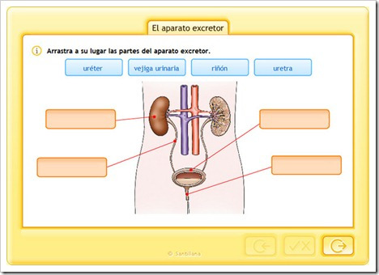
Actividad correlacionada a la asignatura de Tecnología (informática) uso de las herramientas de Power Point. (smartart).

Criterios de Evaluación  Se evaluará 5 puntos por cada criterio. | 1.Orden y Aseo  2.Ortografía  3. Información correcta  4. Estructura sugerida  5. Creatividad  Total de puntos 25

Toda actividad asignada, será evaluada en la medida que se reinicien las clases, una actividad por día, a partir del reinicio de la misma.

